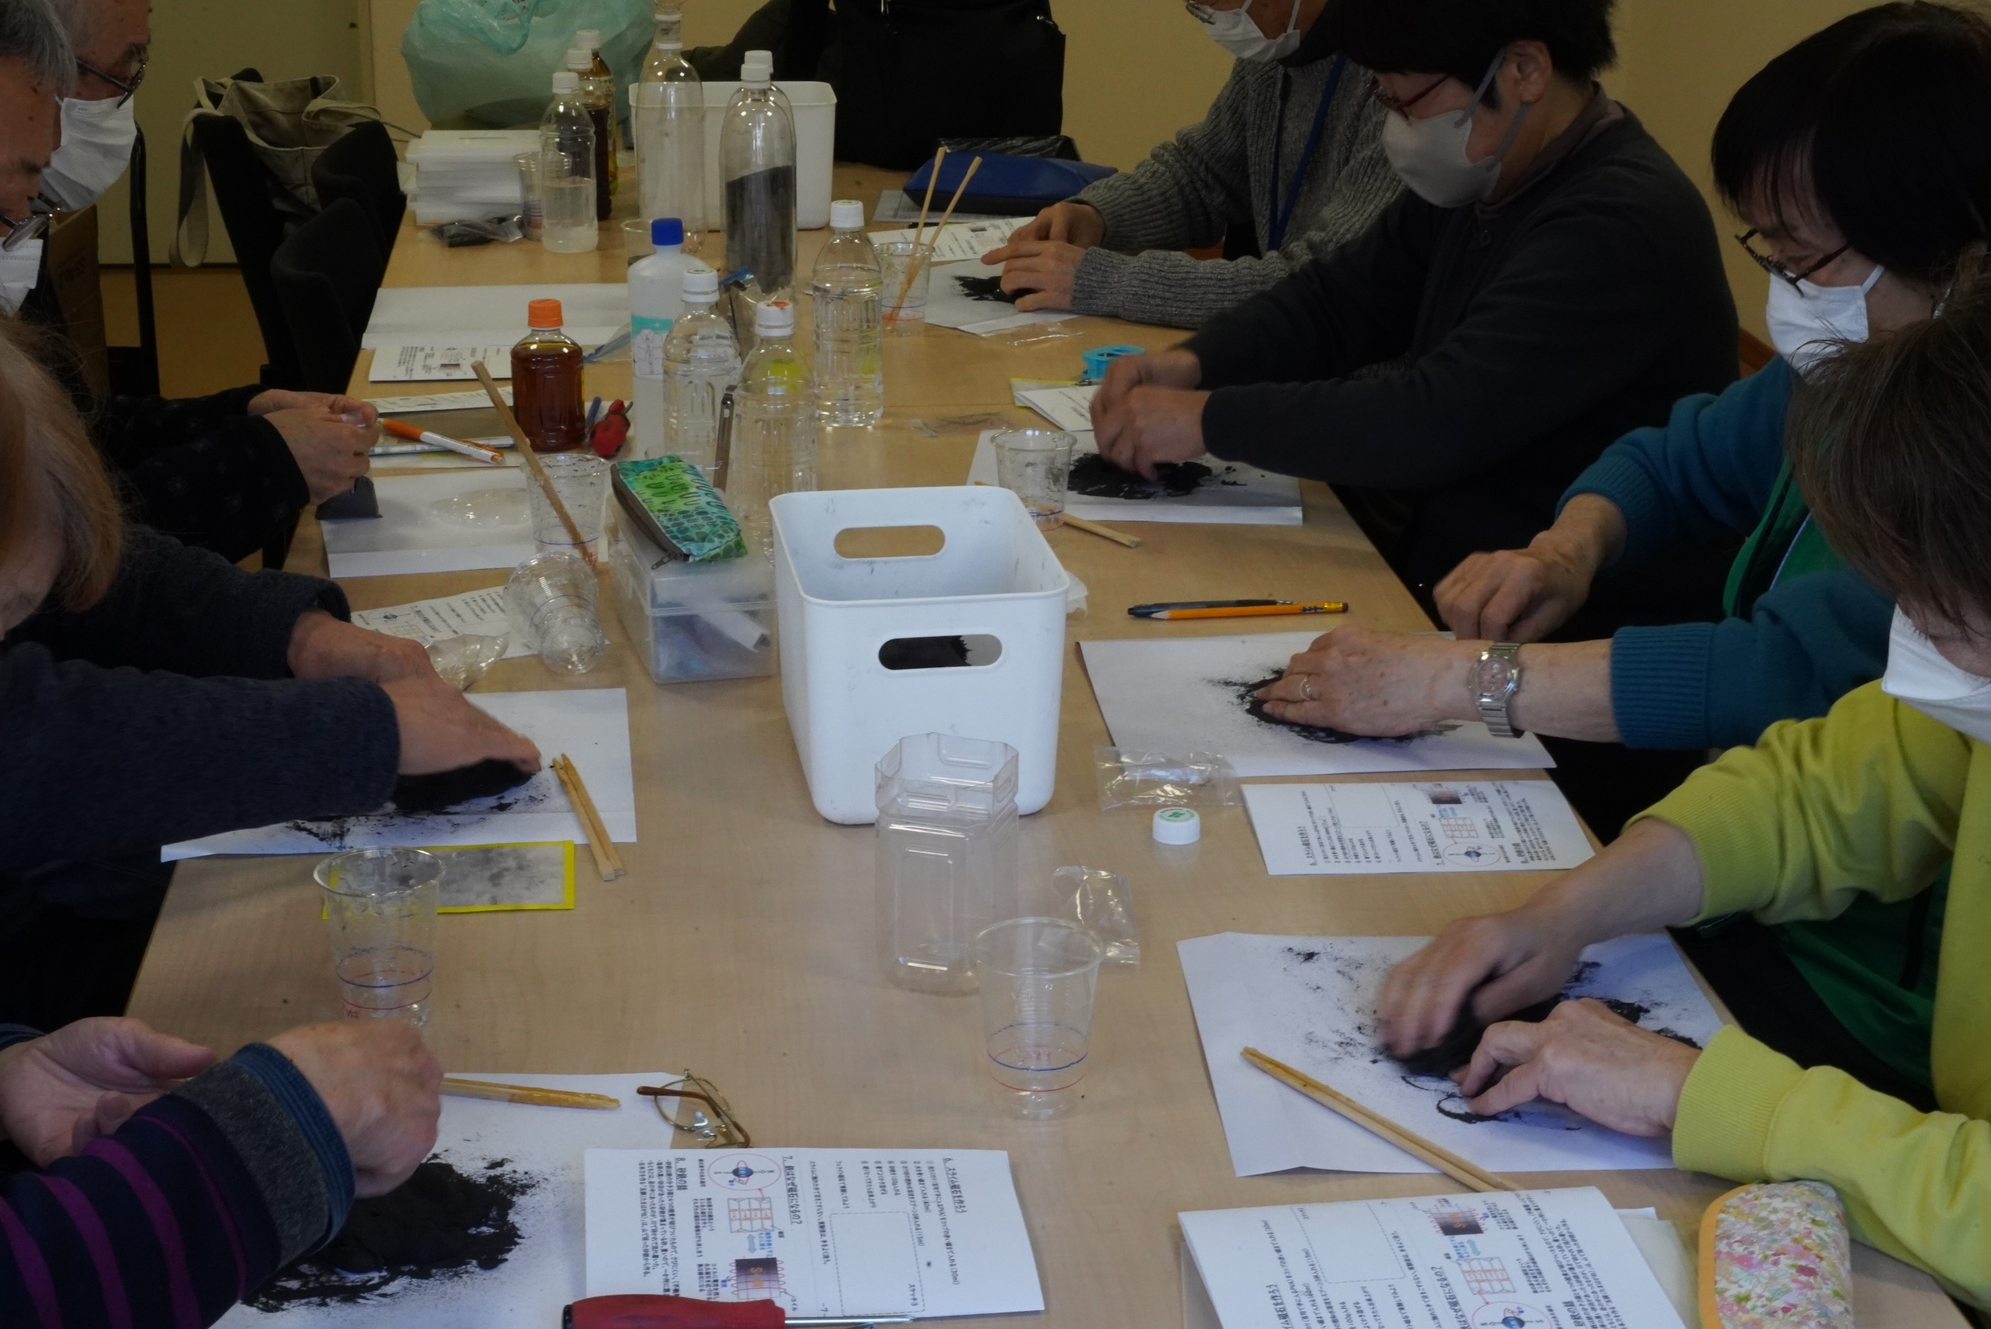
フォトエッセイ＃１６１ （アシスタントマニュアル）
おもしろ科学体験塾
スライム磁石 リハ模様

なぜか子どもたちに大人気のスライム
この中に砂鉄を入れて磁石で遊ぼう

主任が突然の退会で３月の体験塾に穴があく！
ピンチヒッターを買って出ました
皆さんに助けて貰って何とか纏まったかな

３月１日が本番
そのリハーサルの様子デス

2025.2.21
島 田 祥 生

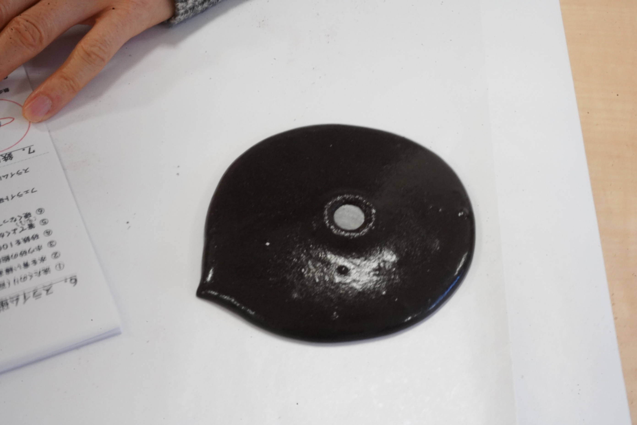

スライムを作って
その中に砂鉄を目いっぱい入れます
磁石にくっつくスライムが出来上がりました

折角ですから
「磁石」を見つめ直しましょうか

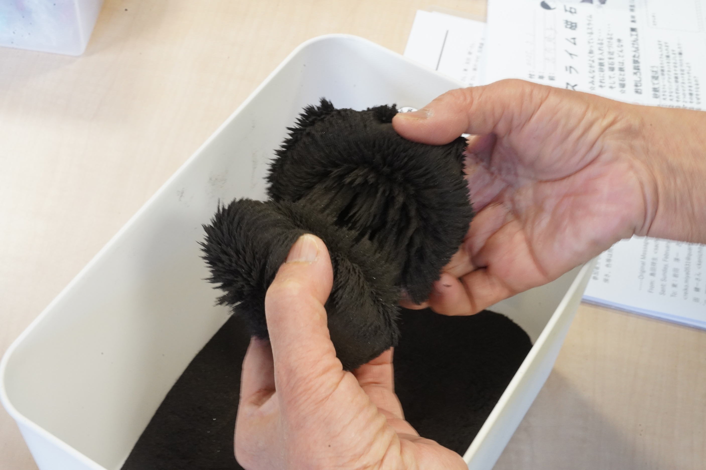

みなさん
２個の磁石
同極同士、異極同士
「磁力線」がどうなるか
見たことありますか？

大きなリングマグネットに
砂鉄を目いっぱいまぶして・・・

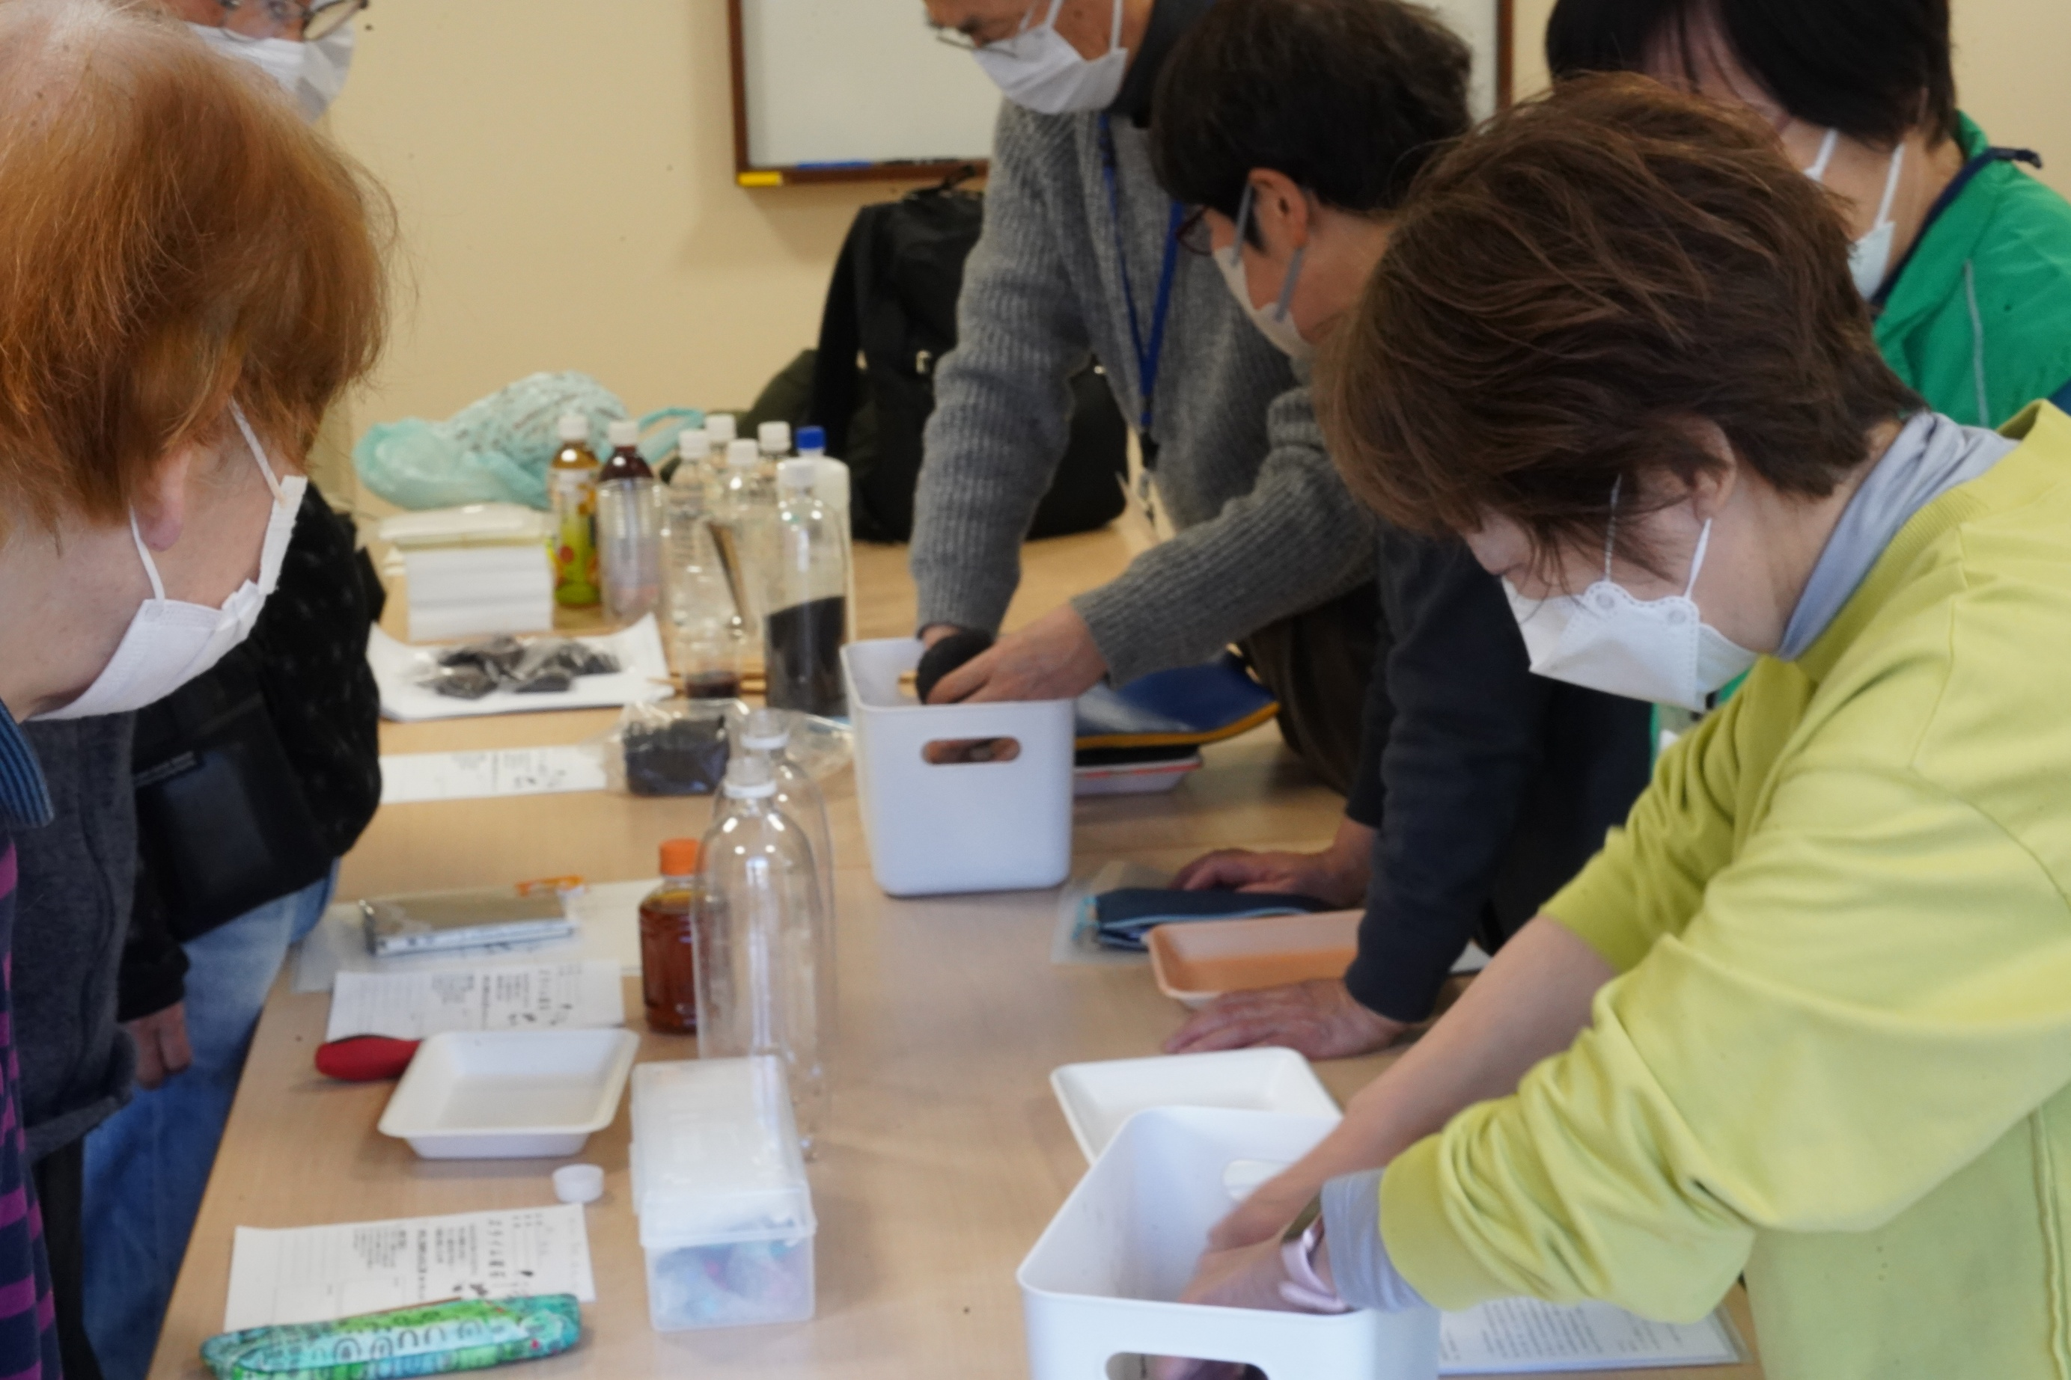

この砂鉄、指にまとわりつく
気持ち悪い！！！
と、いやいやながら・・・

そのうちに
面白くなったようです
「気持ちイイ」だって

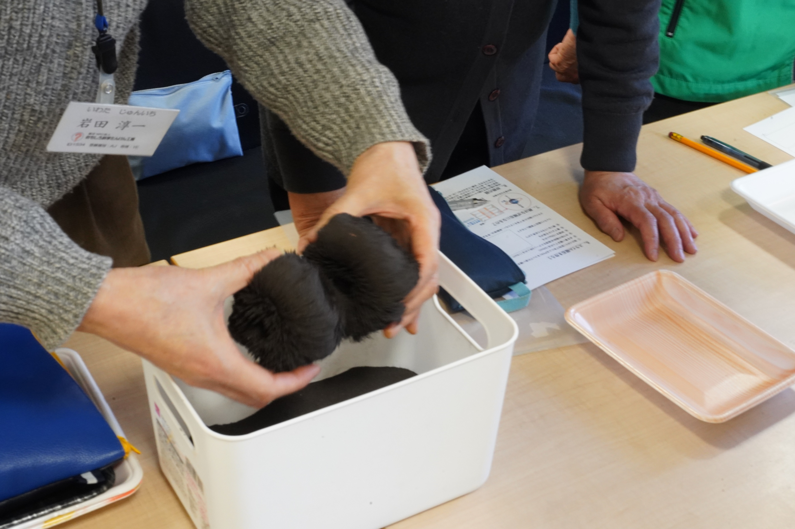

同極を向かい合あわせました
教科書にあるように
磁力線が「逃げる」

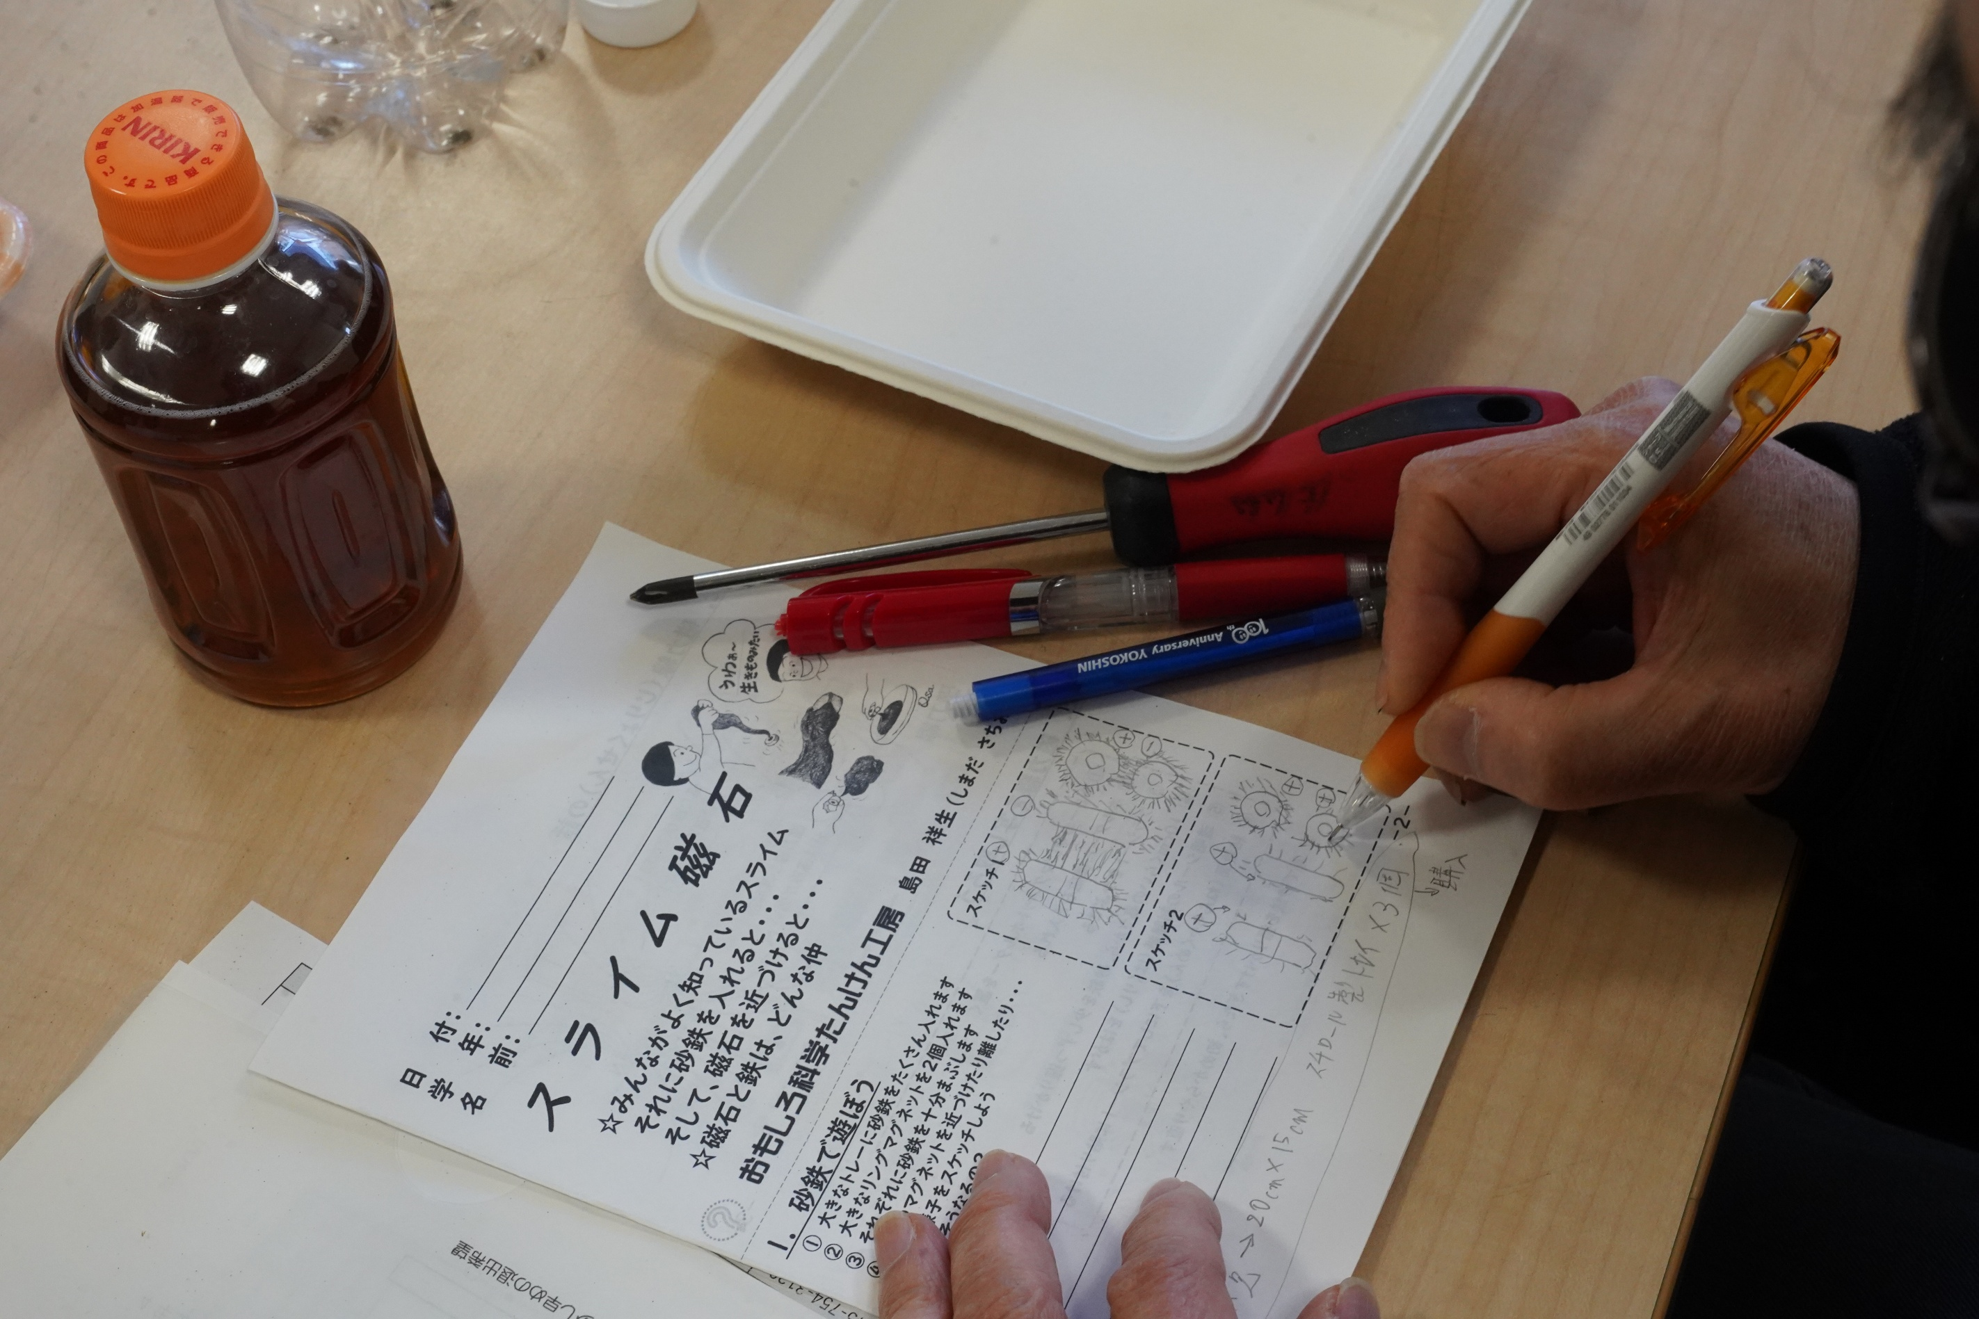

スケッチしてもらいました
うん
教科書よりはるかにリアル

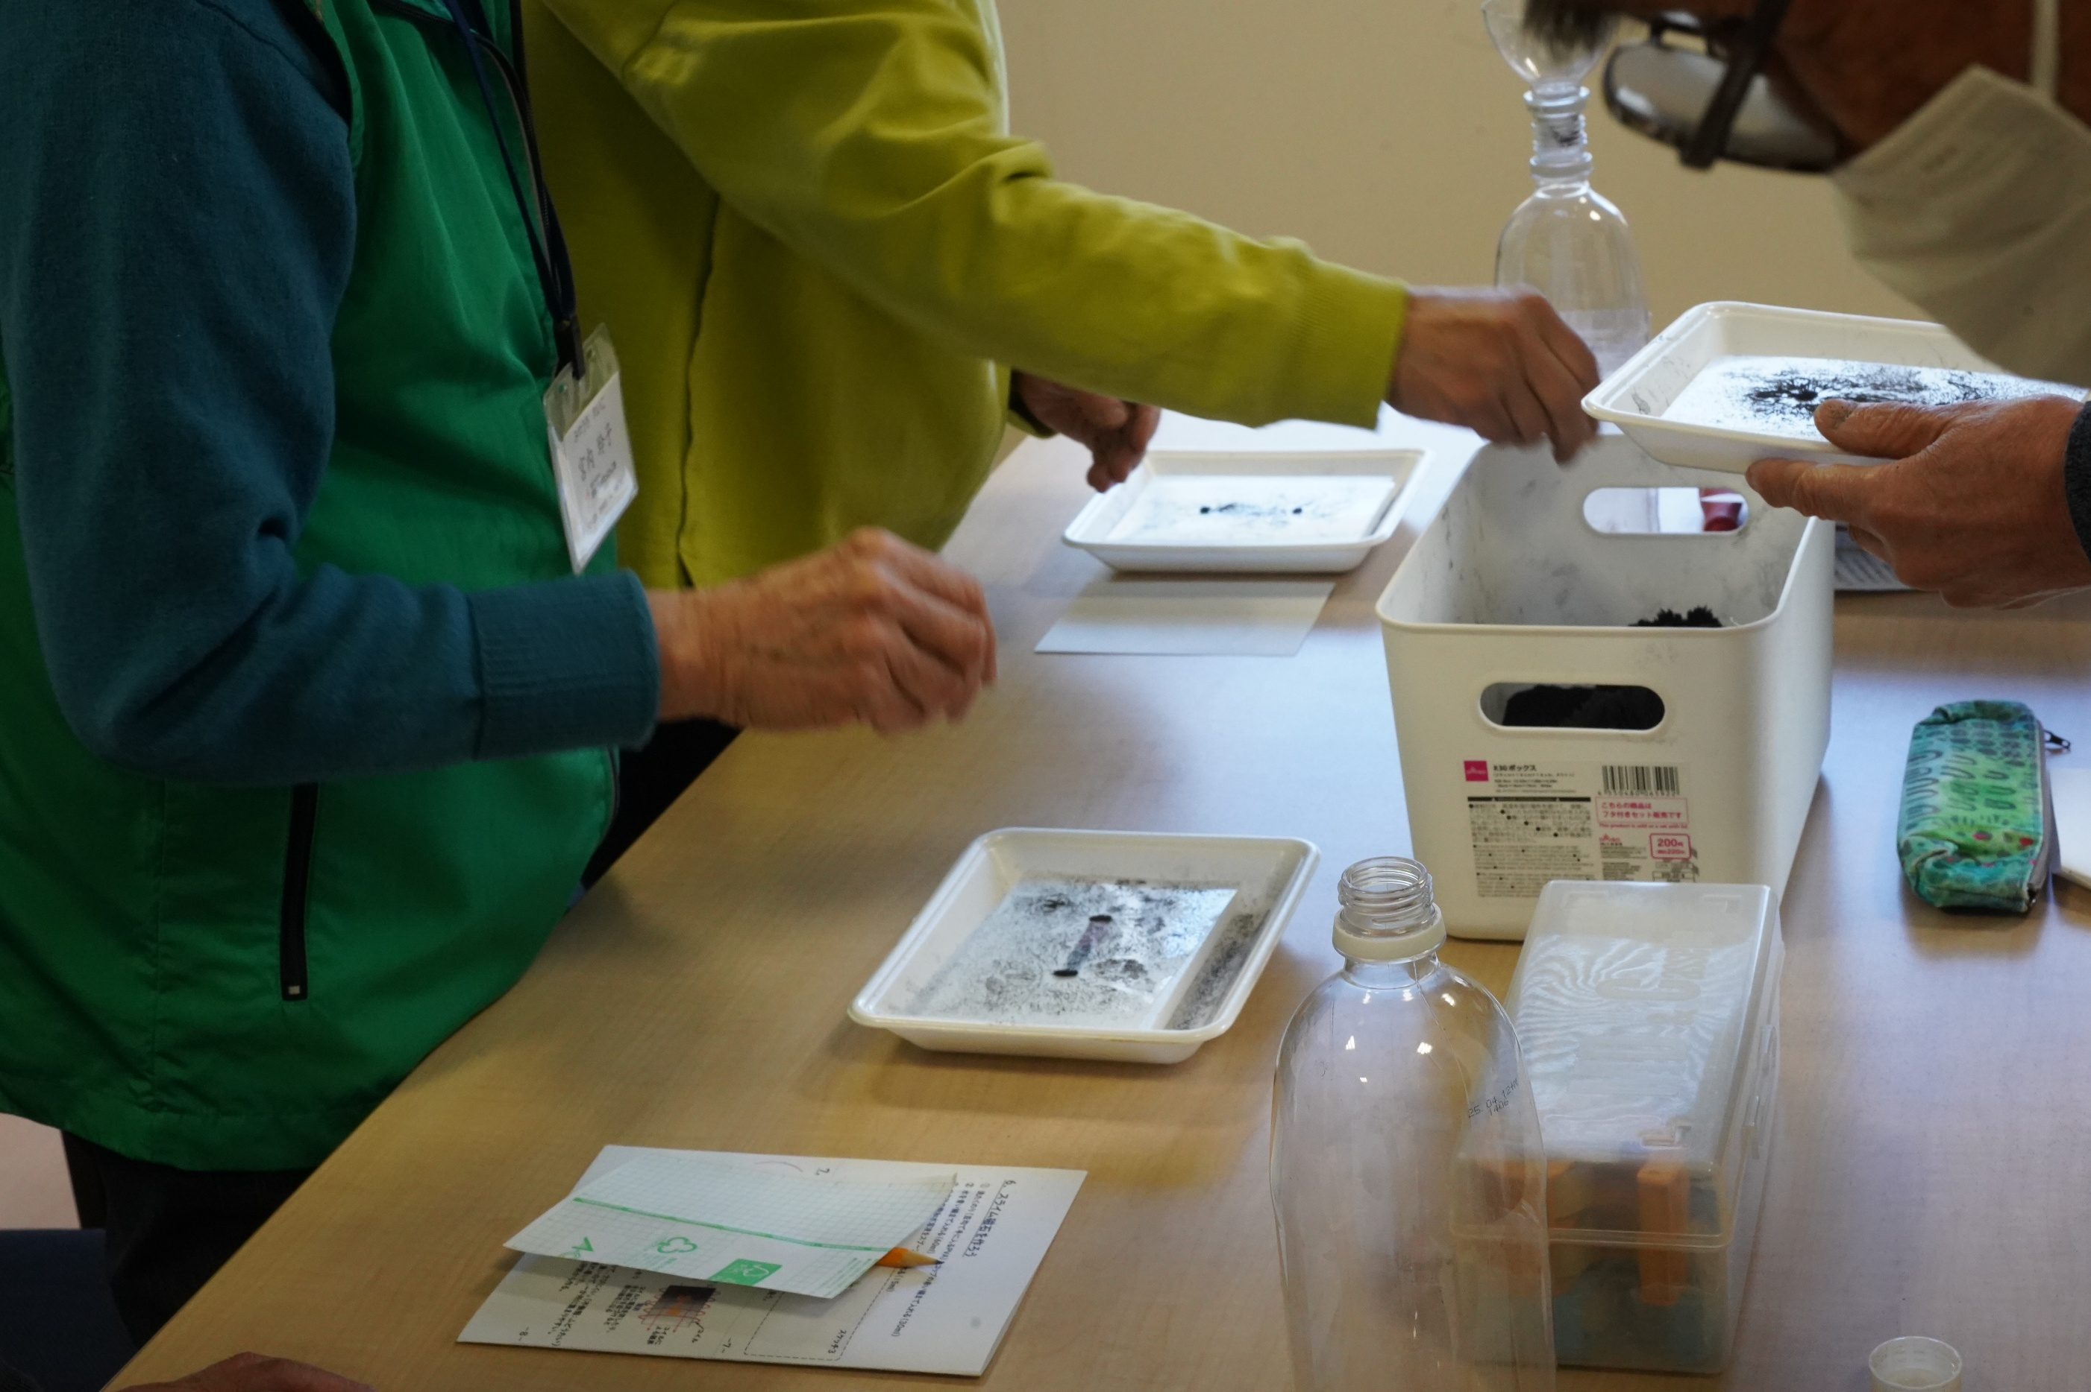

次は
磁力線を固定します

棒磁石の上に透明シートを置いて
１０ｃｍほど上から砂鉄を振りかけます
そうです
魚を焼く前に塩を一振りする手付きです

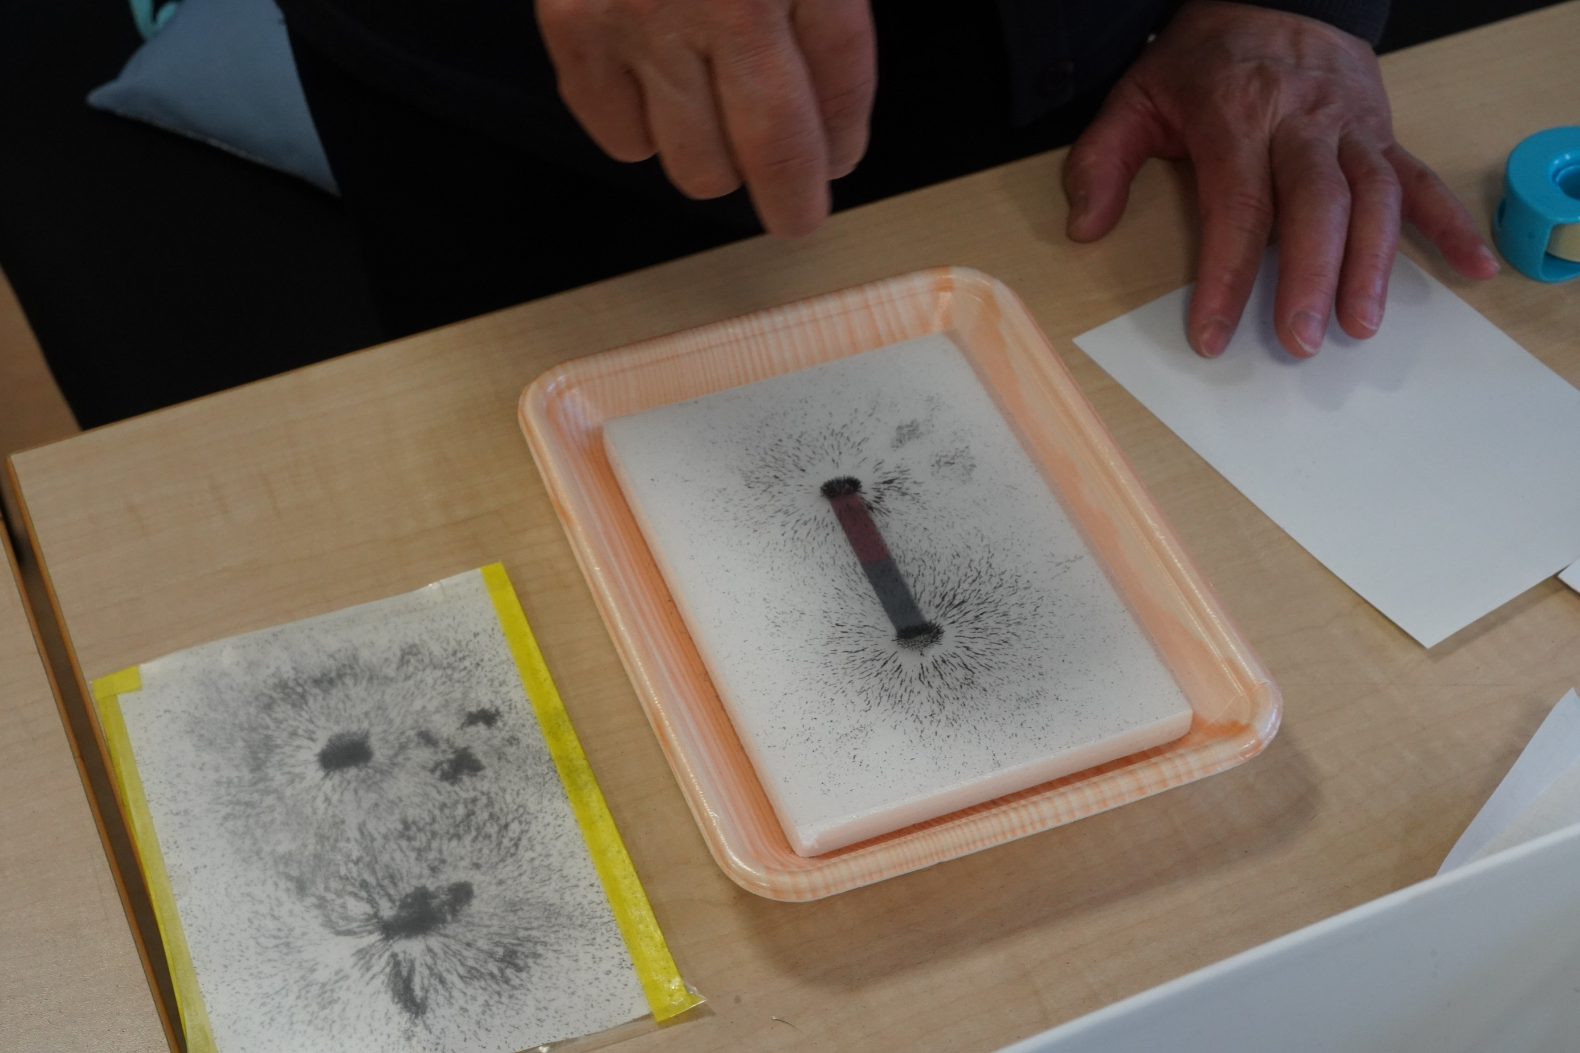
１枚目は見事な出来
シートはズレるし
砂鉄は振りかけすぎるし・・・

でも、２回目は成功
シート、沢山用意しましょう

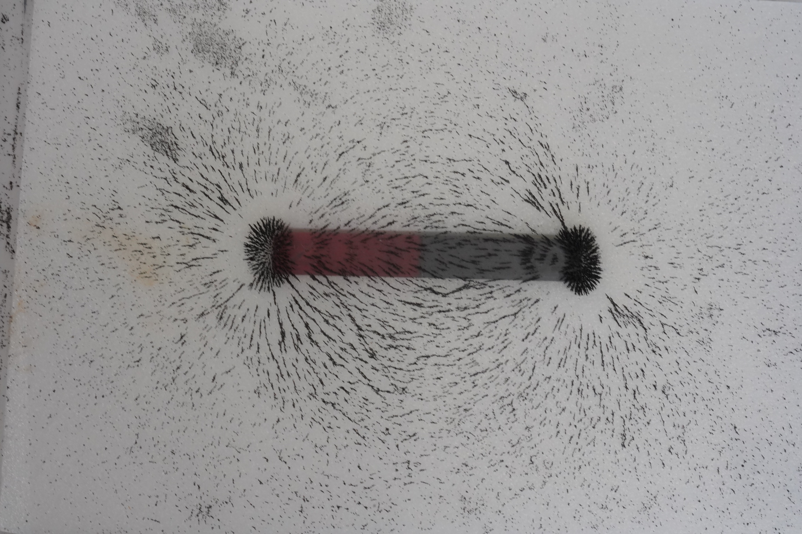

磁力線の固定に成功！
上出来です

よく見ると
棒磁石の上面の磁力線
教科書のは磁石の厚みの真ん中

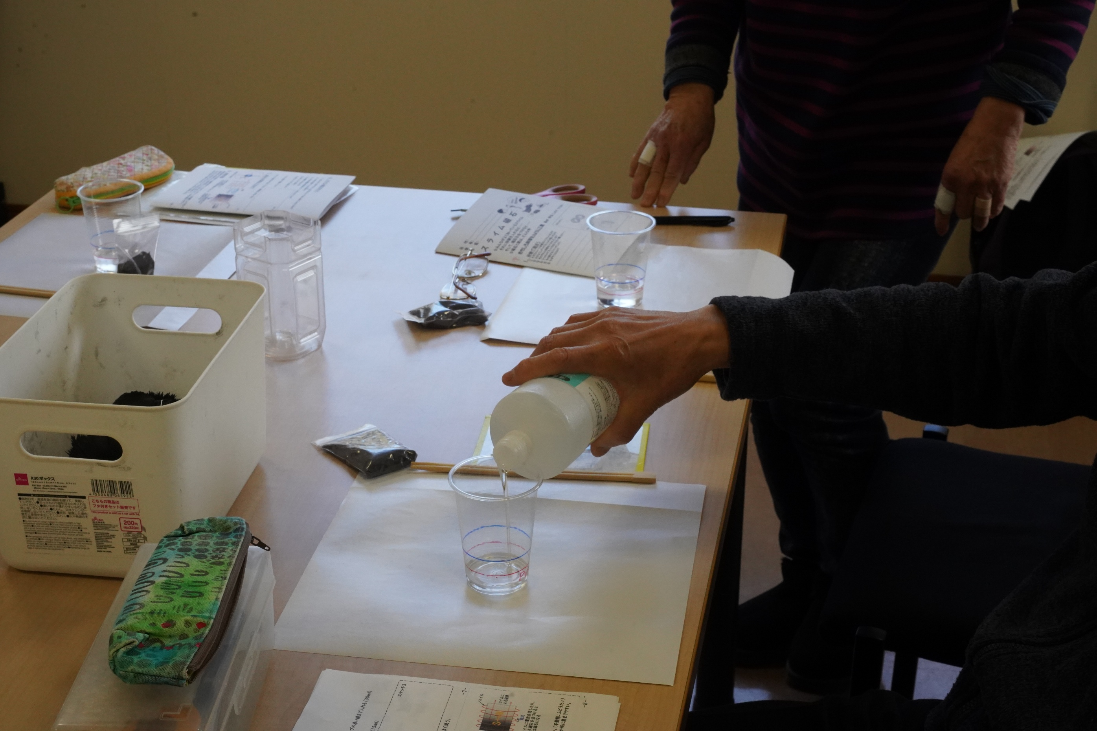

いよいよ
スライムを作ります

まずはPVA（洗たくのり）を赤の線まで
結構シビア
入れるときは
目線の高さを赤の線に合わせてください
青の線まで水
そしてホウ砂飽和水溶液をスプーンで３杯

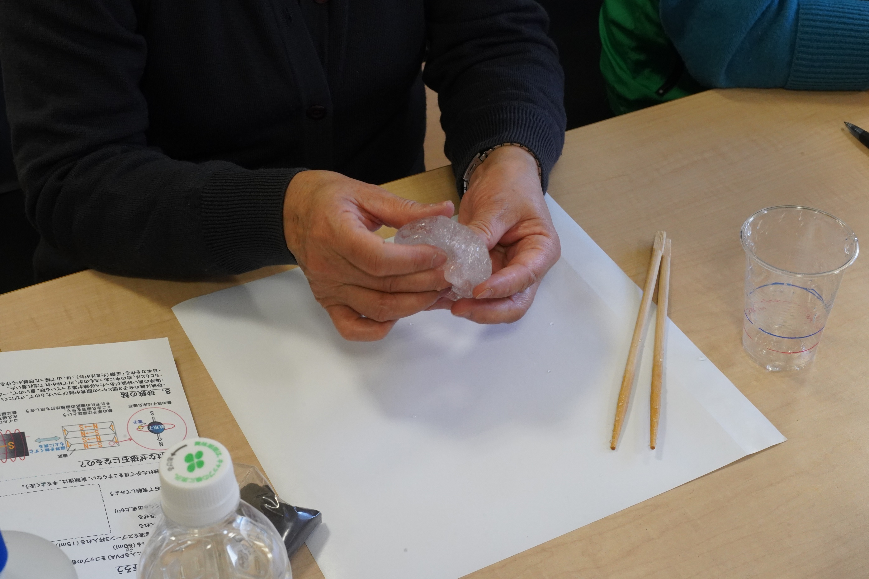

コップの中で
２本の箸で混ぜに混ぜます
この固まってくる様子が楽しい

心配しないでください
コップから簡単に取り出せます

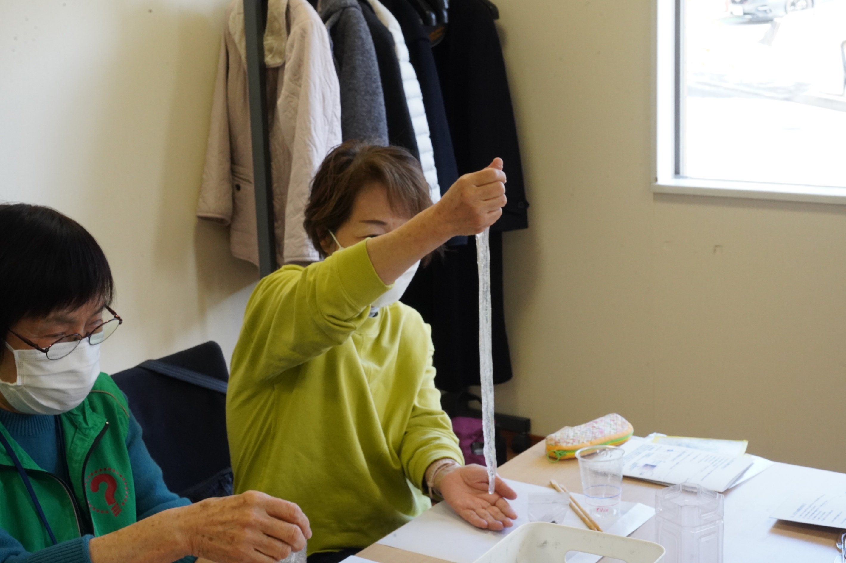

出来た出来た！！！
童心に帰った一瞬ですね

しばらく遊びましょう

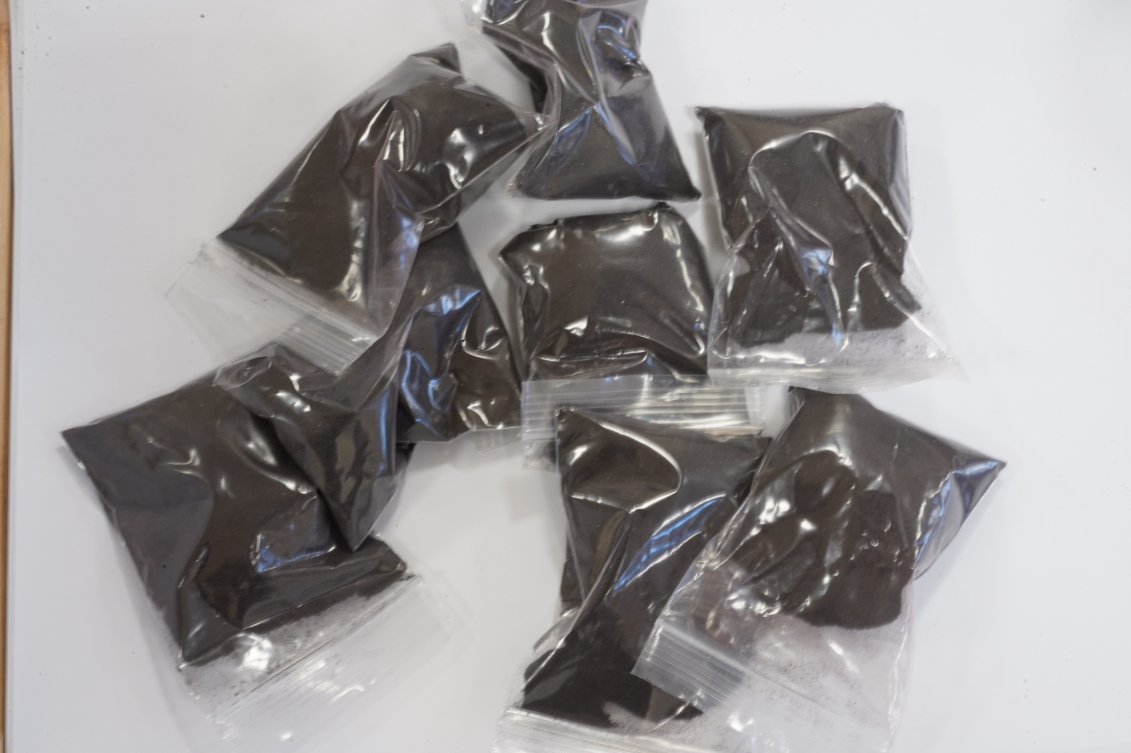

どうですか
なぜか分からないけど楽しかったでしょう

その中に砂鉄を１００ｇ入れ込みます
そんなにたくさん大丈夫？

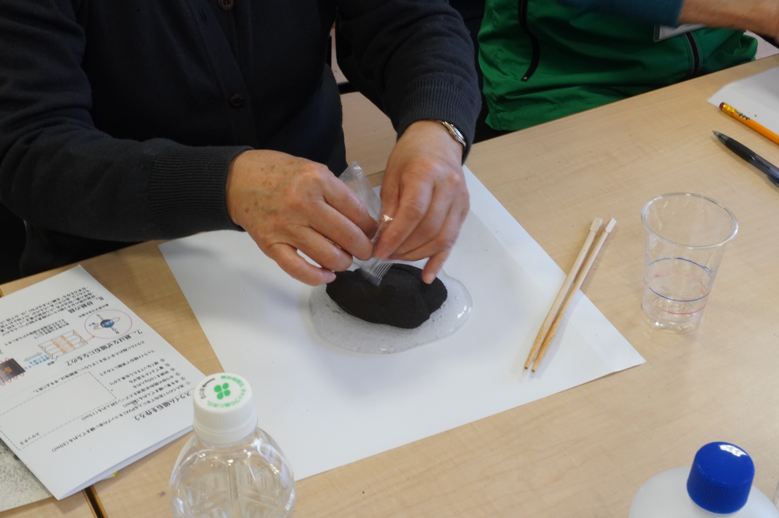

フォログラムシートの剥離紙を有効利用
スライムをちょっと広げて
砂鉄を一気に

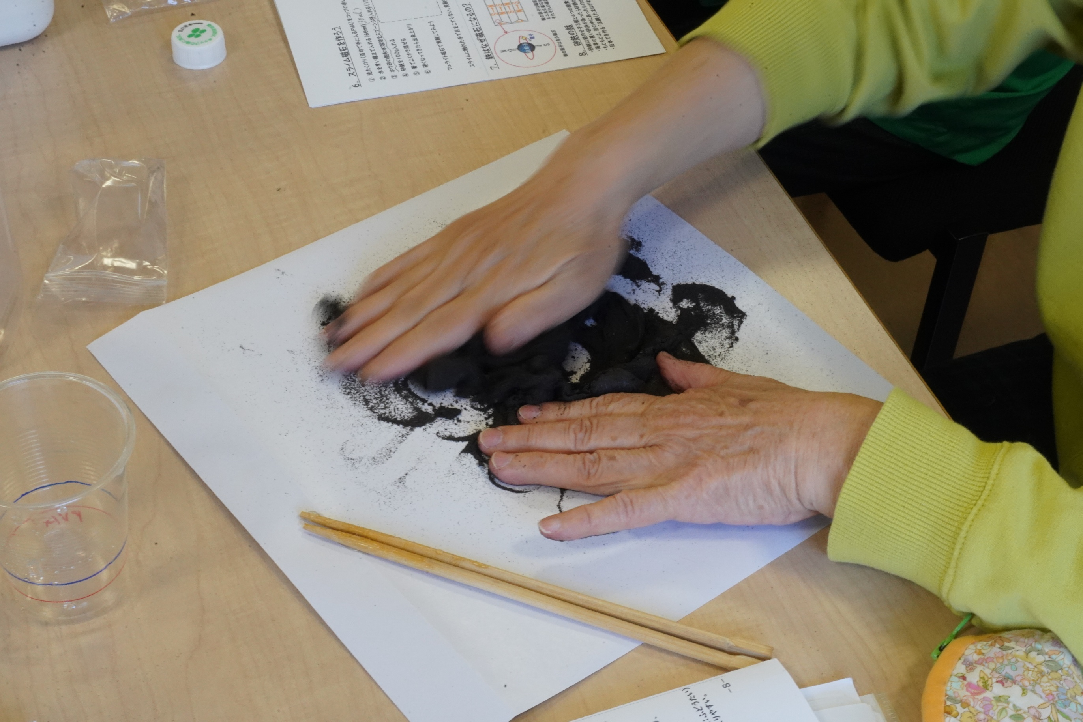

え、これ混ざるの？
スライムがボロボロしてきた

でも混ぜ合わせるよりないデス

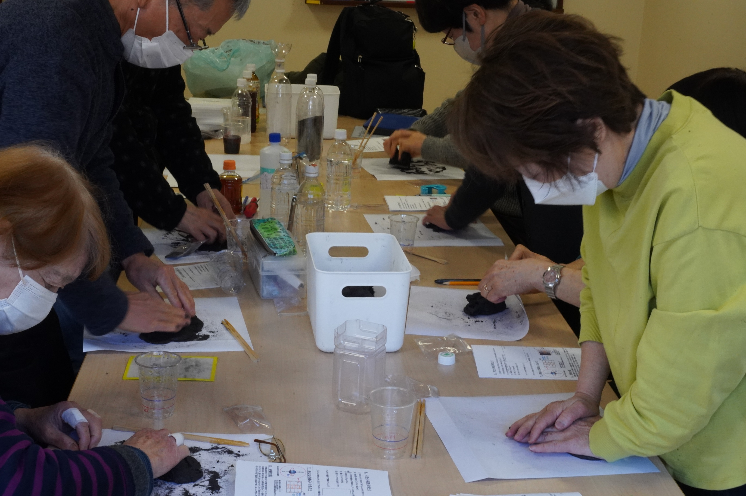
「そば打ちの要領ね」だそうです
うん、だんだん湿ってきた
あ、丸まってきた

このあと、出来た出来た！

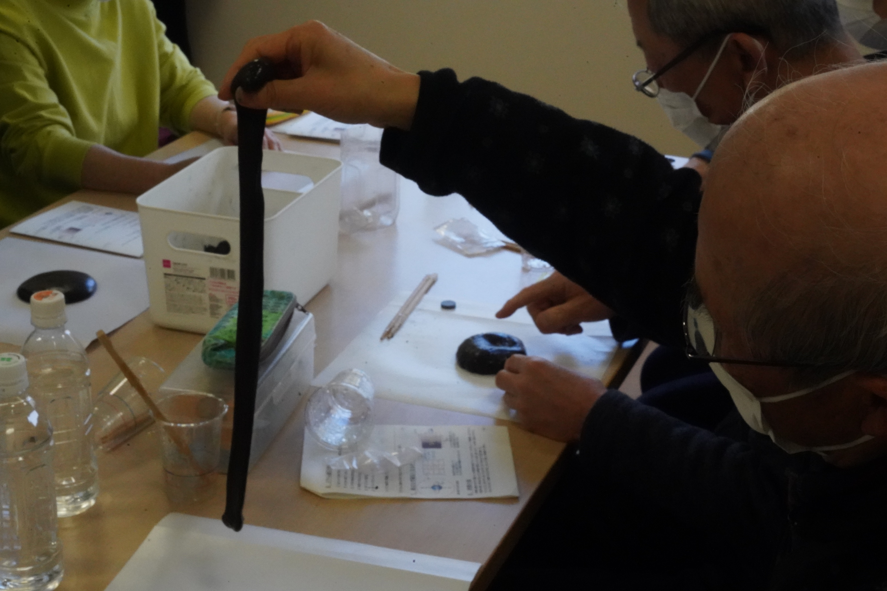

伸びる伸びる
スライムだ！

砂鉄あんなに入れても大丈夫なんだ

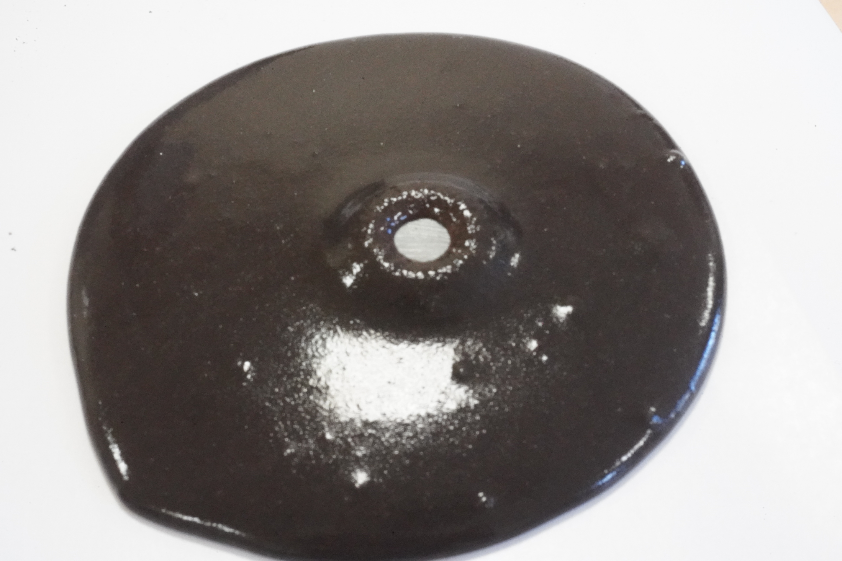

丸めて置いておくと
だら～～～と伸びてきます
フェライト磁石を置くと
飲み込まれてしまいました

持ち帰りは、先ほどのカップに入れて
手はよく洗いましょう

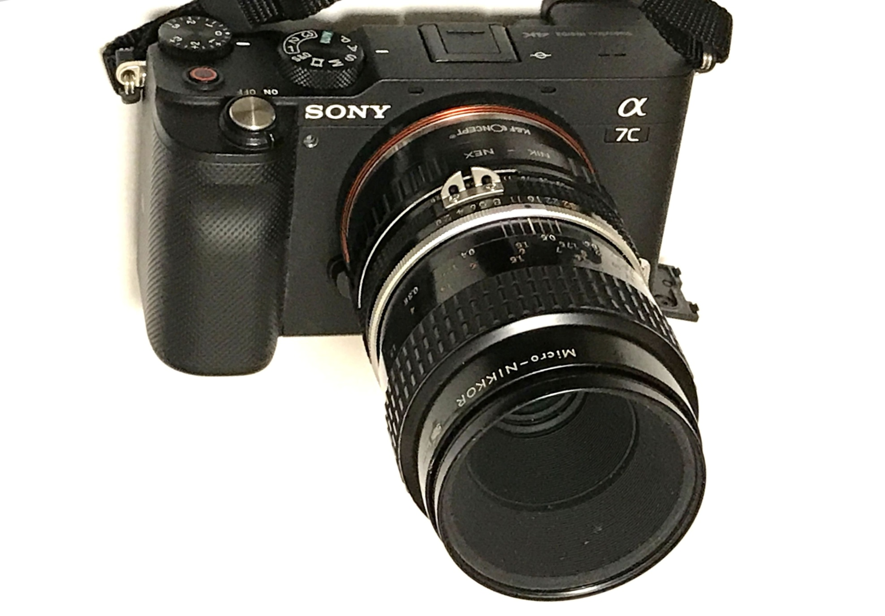
今回使ったレンズです
「Micro-NIKKOR」という
近接撮影から遠方まで撮れる
自然観察には頼もしい見方

ピントリングが
３６０度近く回るので
機動性がイマイチですがね

勿論
絞りもピントも
「マニュアル」ですよ

